五年四班 96學年度 第一學期 學生成績評量標準

親愛的家長 您好！
本學期共有兩次成績評量，評量日期與各科評量範圍如下：
期中評量 | 日期 | 國 語 | 自 然 | 數 學 | 社 會
期中評量 | 11月7日  11月8日 | 第一課~  第七課 | 第一、二 單元 | 第一單元~  學習廣角一 | 第一、二、三單元
期末評量 | 日期 | 國 語 | 自 然 | 數 學 | 社 會
期末評量 | 1月15日  1月16日 | 第八課~  第十四課 | 第三、四 單元 | 第六單元~  學習廣角二 | 第四、五、六單元
- 本班本學期各科目之成績評量標準：
- 英語、自然、鄉土語言、音樂、美勞、體育、資訊 等科目，以科任老師訂的標準為主。
- 國語科
  - 期中、期末評量 【佔50﹪】
2.上台報告的準備態度與表現 【15 ﹪】（上台教生字或是主題報告）
3.平時作業、習作 是否認真完成、確實訂正、並按時繳交【10﹪】
4.平時小考、聽寫（斟酌取較佳成績）【10﹪】
5.閱讀與作文【15﹪】
- 數學科
1. 期中、期末評量 【佔50﹪】
2. 平時作業、習作 是否認真完成、確實訂正、並按時繳交【30﹪】
3. 平時小考（斟酌取較佳成績）【20﹪】
四、社會科
  - 期中、期末評量【佔50﹪】 2.習作【30﹪】
3. 平時小考（斟酌取較佳成績）【20﹪】
- 健康、綜合活動
  - 課堂中的學習態度、參與討論、發表狀況【40﹪】
  - 小組共同完成的作業或是活動【40﹪】
  - 個人作業【20﹪】
- 日常生活表現
基本分數80分，以孩子的日常行為、團體活動的參與、公共服務表現及
出缺席狀況為主。
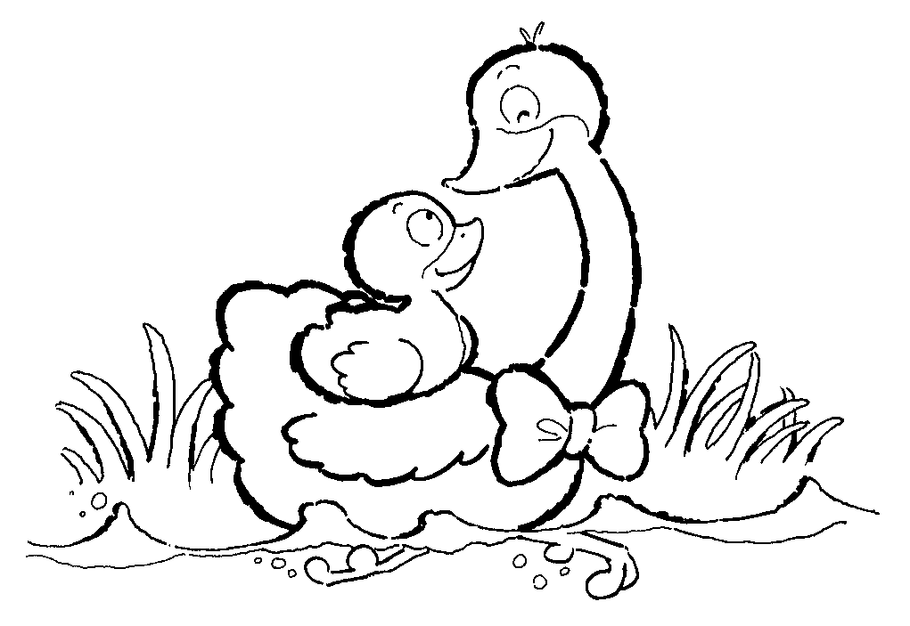

☺ 敬祝 闔家平安

五年四班導師陳慧如敬上

